ГОСУДАРСТВЕННОЕ ОБРАЗОВАТЕЛЬНОЕ УЧРЕЖДЕНИЕ

ВЫСШЕГО ПРОФЕССИОНАЛЬНОГО ОБРАЗОВАНИЯ

"ДОНЕЦКИЙ НАЦИОНАЛЬНЫЙ ТЕХНИЧЕСКИЙ УНИВЕРСИТЕТ"

Факультет ИСП

Кафедра ПИ им. Л.П. Фельдмана

Лабораторная работа №5

по курсу: «Профессиональная практика программной инженерии»

по теме: «Разработка ручной документации»

Выполнил:

ст. гр. ПИ-19а

Самойленко Р.В.

Проверил:

Филипишин Д.А.

Ищенко А.П.

ДОНЕЦК – 2023

**Цель работы**

Получить практические навыки в разработке справочного руководства в форматах CHM и HTA.

**HTML содержимое перед компиляцией файла руководство программиста**

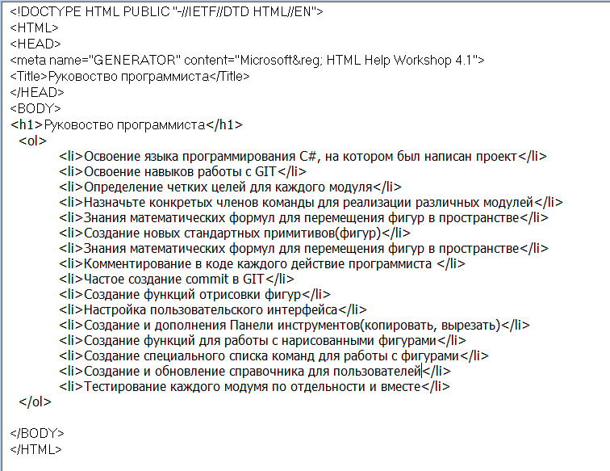

**Демонстрация руководства программиста (файл типа.chm)**

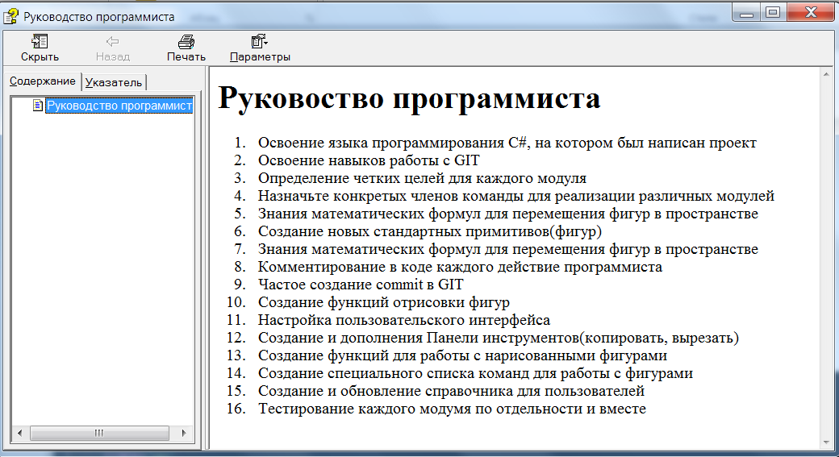

**Содержимое руководства пользователя (файл типа .hta)**

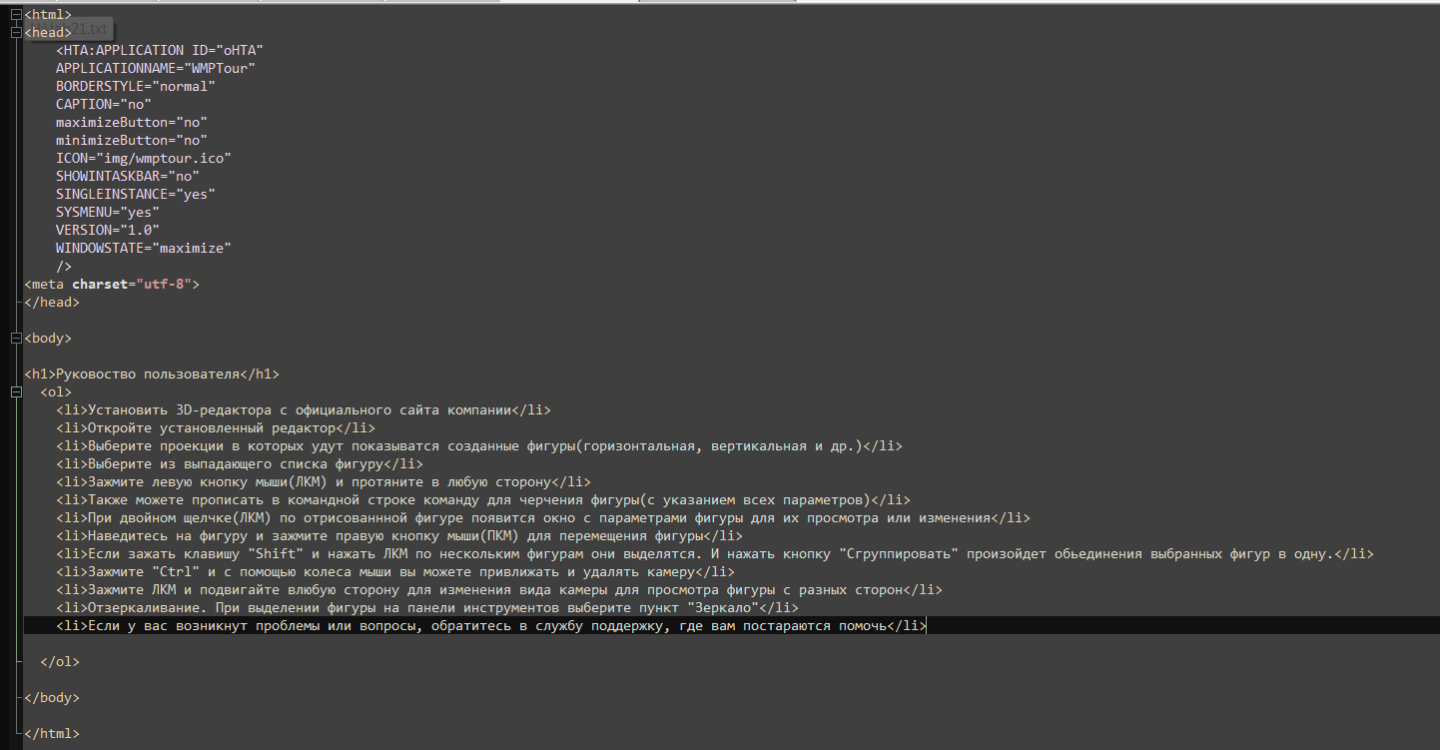

**Демонстрация руководства пользователя**

